**班 级 1802031**

**学 号 18020300021**

宋体小四加粗

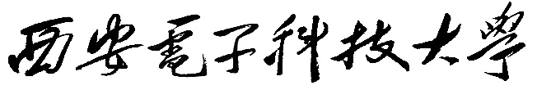

本科毕业设计论文



黑体三号

**题 目** 图信号采样和滤波器设计方法

宋体小三

**学 院** 电子工程学院

**专 业**  电子信息工程

**学 生 姓 名**  张 三

**校外导师姓名** 李 四

**校内导师姓名**

摘要

科技的进步带来了信息量的快速增长和信息技术的飞速发展，人们正处在一个海量信息时代，随之而来的是对各个场景下的数据进行处理的需求。很多情况下我们面临的数据都是高维且不规则的。传统的只能体现信号本身的信号处理方法已不再适用，因此，“图信号处理”应运而生。本文针对图信号特点对其采样方法和滤波器设计方法进行了研究，主要包含以下几个方面。

阐述了图信号概念和图傅里叶变换的实现方法，探究影响图傅里叶变换的因素，分析图信号基本运算与定理，解释了图信号处理的原理。

从传统离散时间信号出发，从信号空间的角度研究了香农采样定理的本质，并将其推广到图信号采样中，证明了传统离散时间信号的DFT与图傅里叶变换的关系，以均匀采样为例，验证了环形图信号采样定理。

从有限维离散信号出发，建立一般的图信号采样定理，总结了实现图信号采样和无失真重构的条件和步骤，经过必要的仿真分析验证了这一结果的正确性。

研究了自回归滑动平均（Autoregressive Moving Average，ARMA）图滤波器的设计，研究的目的是使实际设计出的ARMA图滤波器的频率响应与理论预期的频率响应尽可能接近。研究中首先指出了ARMA图滤波器的性质和设计问题，接下来利用遗传算法求解滤波器系数并进行仿真研究影响实际频率响应与预期频率响应的均方误差的因素。

**关键词**：图傅里叶变换，图信号采样，图信号重构，图滤波器设计

Abstract

The advancement of science and technology has brought about the rapid growth of the amount of information and the rapid development of information technology. People are living in an era of massive information, and with it comes the need to process data in various scenarios. In many cases, the data we face is high-dimensional and irregular. The traditional signal processing method that can only reflect the signal itself is no longer applicable. Therefore, "graph signal processing" came into being. In this paper, the sampling method and filter design method are studied according to the characteristics of the graph signal, which mainly include the following aspects.

The concept of graph signal and the realization method of graph Fourier transform are expounded, the factors affecting graph Fourier transform are explored, the basic operations and theorems of graph signal are analyzed, and the principle of graph signal processing is explained.

Starting from traditional discrete-time signals, the essence of Shannon's sampling theorem is studied from the perspective of signal space, and it is extended to graph signal sampling, and the relationship between DFT and graph Fourier transform of traditional discrete-time signals is proved. As an example, the ring graph signal sampling theorem is verified.

Starting from finite-dimensional discrete signals, a general graph signal sampling theorem is established, the conditions and steps for realizing graph signal sampling and distortion-free reconstruction are summarized, and the correctness of the result is verified by necessary simulation analysis.

The design of the Autoregressive Moving Average (ARMA) graph filter is studied. The purpose of the research is to make the frequency response of the actually designed ARMA graph filter as close as possible to the theoretically expected frequency response. In the research, the properties and design problems of the ARMA graph filter are pointed out first, and then the genetic algorithm is used to solve the filter coefficients and simulate the factors that affect the mean square error between the actual frequency response and the expected frequency response.

**Keywords:** Graph Fourier Transform, Graph Signal Sampling, Graph Signal Reconstruction, Graph

Filter Design

目录

摘要

Abstract

1. 绪论
   1. 选题背景与研究意义
   2. 国内外研究现状
      1. 国外研究现状
      2. 国内研究现状
   3. 本文主要工作与内容安排
2. 图信号处理方法

2.1 图信号基本概念

2.1.1 图信号定义与表示

2.1.2 图信号基本运算

2.1.3 图傅里叶变换

2.2 图信号采样

2.3 图信号滤波

2.4 本章小结

1. 图信号采样与重构理论研究

3.1环形图信号采样与重构

3.2环形图信号采样定理

3.3有限维离散信号的采样和插值

3.4图信号采样定理的仿真验证

3.5本章小结

第四章 ARMA图滤波器设计方法

第五章 总结与展望

文章总结

未来展望

1. 绪论

选题背景与研究意义

科技的发展带来了信息量的快速增长和信息技术的飞速发展，人们正处在一个海量信息时代，随之而来的是对各个场景下的数据进行处理的需求，这些数据可以来自金融和银行、社交网络、电子设备的追踪与检测、道路交通网络等，这类数据与传统单一的数据的不同之处在于以上数据多为网状的高维度数据，其复杂性和交互作用形成了其不规则的拓扑结构，传统的只能体现信号本身的信号处理方法已不再适用。以图1.1的交通网络为例，不同地点间由铁路连接，而两个地点可能没有直接相连，却以多种方式间接相连。图中密集区域代表这些地点间存在大量的的联系，也暗含这一区域的重要程度；图1.2所示的社交网络中，一定的个体间存在互动，而某个个体与其他个体互动程度体现在这一节点与其他节点相连的数目；图1.3是大脑神经网络示意图，不同神经细胞通过突触相连，电信号通过突触在细胞间传递和作用。

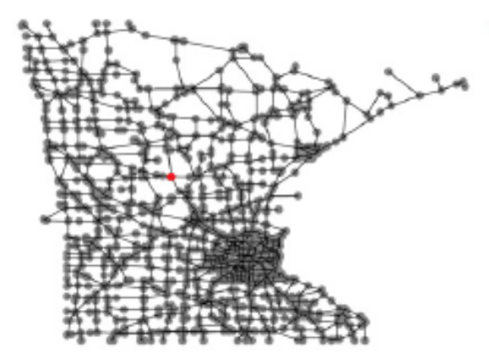

图1.1

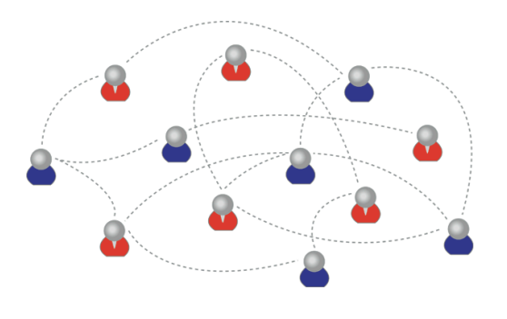

图1.2

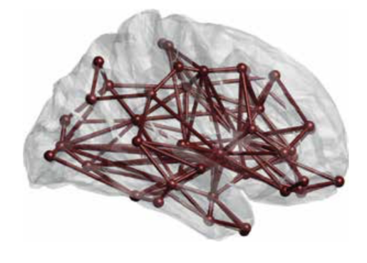

图1.3

以上数据都有着共同的特点：非孤立，相互关联影响。因此，若要更好的处理这类数据，不但数据本身，数据的拓扑结构也需考虑在内。由于传统信号处理形式无法体现数据间的结构与联系，“图信号处理”应运而生。图信号定义在加权图上，加权图的结构体现了数据间的拓扑结构，加权图的顶点表示图信号的位置，顶点上对应的值表示信号值的映射，顶点间若有边相连，则表示信号之间存在联系，边若有对应权重，则体现了信号间联系的强弱。图信号的出现也为具有复杂拓扑结构的数据提供的合适的模型，从而更好地体现数据之间的复杂结构和交互作用。

图信号处理的目标是将经典信号处理的工具方法扩展到不规则的图上，通过加权图揭示信号间的相互作用和联系，为处理具有复杂结构的数据提供了有效手段，在生物医学、机器学习、计算机视觉、图像处理等领域得以广泛应用。传统信号处理方式中的傅里叶变换、滤波、频率响应等概念扩展到图信号处理中依然适用。以经典采样理论为例，它在传统信号处理中有着至关重要的作用，相同地，在图信号处理中，图信号采样理论和重构理论也举足轻重。但图信号采样比传统采样更为复杂，因为图信号基于随机的加权图，图的顶点排列不是唯一的，采样时无法均匀获取采样值，在频域，也不会出现传统信号采样时会产生的频谱混叠现象。因此对图信号的采样理论进行研究很有必要。此外，当采集整个的网络数据花费巨大时，图信号采样理论将发挥至关重要的作用。

图滤波器是一个处理图信号频谱的关键技术，即增强或抑制不同的图频谱。图滤波器在图信号去噪、平滑、聚类、采样重建等方面都存在应用。

图信号处理的目的是将传统信号处理的方法和工具拓展到图信号上，在图信号中，这些技术大多与图的拓扑结构有关。信号之间的相互联系由图的拓扑结构来表示，从而可以有效处理具有复杂结构的信号。采样定理在经典信号处理中有着相当大的分量，在图信号处理领域内也是一个重要的工具。采样理论在采集整个网络所需花费较大时，将发挥至关重要的作用。

国内外研究现状

国外研究现状

图信号处理可以将信号间的相互关系在处理过程中体现出来，有关图信号处理的最早研究出现在2008年前后，主要是基于图信号处理理论架构中分支问题的研究，彼时尚未有完整的理论体系。在2013年，“图信号处理”的概念在文献【1】（韩墨）中由Shuman、Narang和Ortega等人正式提出，同时给出了“图傅里叶变换”的定义，图信号自此可以在图谱域进行表示。此文也对图信号的卷积，移位，调制等基本运算进行了定义，构造了相对完整的图信号处理理论体系架构。此后出现了一系列有关图信号处理的研究，例如，图信号滤波，它广泛应用于网络信号的平滑去噪【13-15韩墨】、网络异常检测【17韩墨】等领域。传统的IIR【20韩墨】和FIR【13 18 19韩墨】滤波，ARMA【21 22】的设计等也可推广到图信号。为了同时观察图信号在不同变换域特性，人们开始关注顶点域-图谱域联合信号分析。文献【28-30韩墨】阐述了图信号在顶点域，图谱域的不确定关系。图信号的采样广泛应用于传感器位置确定【64韩墨】，分布式学习【65韩墨】等领域。关于图信号的采样定理和截止频率等问题，文献【8，66-68】进行了详细的讨论并给出了数学证明，现有的图信号采样相关研究多是从最佳估计角度出发以寻找能够使信号重构的最佳算法。文献【25楚帆】中提到一种基于全变分正则化的方法用来对图信号去噪，可以得到一个精确的闭式解，一个近似的迭代解，分别是基于逆图滤波器和标准的图滤波器得到的。文献【26楚帆】中，作者在传统小波信号去噪方法的启示下，提出了一种基于谱图小波变换的新的去噪框架，从而可以直接在图的频域进行非迭代去噪。文献【28楚帆】提出了图谱核函数进行平滑的方法。文献【32楚帆】提出了基于伯恩斯坦多项式逼近和约束优化的图滤波器设计方法，此方法能实现在频率响应的过渡带锐度、纹波幅度、重构误差间的权衡。文献【41楚帆】提出了一种基于多项式的平方和表示的滤波器设计方法，同时提出了一种图滤波器优化方法，该方法可以精确控制图滤波器通带和阻带波纹。

国内研究现状

国内对于图信号处理的研究尚处于萌芽阶段，少有相关文献。其中文献【80 韩墨】讨论了图上低频信号谱域变换中的边权重优化设计，从最优化问题的角度对其展开研究，进而提出了一种基于网络数据分布式权重的优化算法，满足了网络化数据处理中的分布式计算的需求。文献【81韩墨】研究了图信号的粗化、降维问题。文献【82 83韩墨】实现了图信号处理在滚动轴承的故障特征提取中的应用。

本文主要工作与内容安排

本文主要讨论了图信号处理中的基本问题，即图信号的采样与无失真重构和ARMA图滤波器的设计方法。内容安排如下：

第一章对课题背景和研究的意义进行了介绍，并对图信号处理的国内外研究现状进行了分析和阐述，介绍了本文研究的内容。

第二章对图信号处理的方法进行了解释，从图信号的基本概念引出图信号的基本运算，从传统信号的傅里叶变换推广到图傅里叶变换。对于香农采样定理，从信号空间的角度进行了重新认识与理解，并提出了图信号采样遵守的香农采样定理的推广形式，最后对图滤波进行了介绍，为后文设计图滤波器提供了理论基础。

第三章对图信号的采样与重构理论进行研究，从环形图信号的均匀采样出发，对采样定理进行总结和验证，进一步推广到一般图信号，非均匀采样，以图信号的采样空间和插值空间为基础，推出了一般图信号的采样定理，从特殊到一般，并证明了采样定理的普适性与正确性。

第四章进行ARMA图滤波器的设计，研究ARMA图滤波器的设计目的在于使其频率响应尽可能接近预期频率响应。首先对ARMA图滤波器原理，性质等进行介绍，再提出ARMA图滤波器的实现过程，最后求解ARMA图滤波器的系数，利用遗传算法对其系数求解，并提出了影响最终设计的ARMA图滤波器的频率响应与预期频率响应的均方误差的因素。

第五章对现有工作进行了总结与思考，并对接下来的研究工作进行了设想与展望。

第二章 图信号处理方法

图信号基本概念

图信号定义与表示

图信号的概念是基于图这一数据结构的，一个图的信息包括顶点和连接各顶点的边的权重，以无向图为例，可表述为

G={V,E}

其中V={1,2,…,N}，N为顶点个数，对于存在连接的结点，这些连接的集合为E。设任意两个不同结点i,j∈V，则E可表示为

E={i,j,wij}

其中wij表示两个节点间的权重。

上述定义法便于直观理解图的结构，但不利于发掘图本身的特征，因此常用矩阵表达，定义一个N×N的邻接矩阵A，A的第m行第n列元素amn定义为

图信号就是一个N维离散信号矢量，依附于图G，其中第i个元素f(i)即图信号f的信号值和图G的顶点vi一一对应，如图1所示：



图1 图的结构

定义度对角矩阵D，该矩阵对角上的元素为各个顶点的度，顶点vi的度定义为与此顶点相关联的边的数量，对角线元素可表示为

定义图拉普拉斯矩阵L如下

L=D-A

图信号基本运算

传统的信号处理中，涉及到了卷积、平移、调制、尺度变换等运算，这些运算可推广为图信号的运算。

1. 卷积

经典连续信号处理过程中卷积定义为

其中h()在几何角度上表示信号的平移。一维时间信号具有线性结构和明确的方向性，可以平移；图信号是网状结构，是不规则的、无序的，其平移方向不能确定，故不能将时域卷积直接推广。从图谱域考虑图信号的定义，用图拉普拉斯矩阵的特征向量对传统信号卷积中负指数项进行代替可得

上式中代表图信号卷积。可以看出，图信号在图谱域的乘积经图傅里叶逆变换得到其在顶点域的卷积。

1. 互相关运算

在图谱域定义图信号的互相关运算，将传统时间信号中的复指数项用图拉普拉斯矩阵的特征向量代替，从而得图信号**f**和**g**的互相关运算定义如下

1. 平移

经典信号处理中的平移可看作函数f(t)与冲激函数的卷积，故可由图信号的卷积对图信号的平移进行定义。设图平移算子为:,可定义图信号的平移如下：

对于图上冲激信号，采用如下的方式进行定义：

从图信号平移定义式可知，图信号平移并非对信号在顶点域进行移位，而是在图谱域对信号进行的运算。因为图信号不像一维时间信号一样具有线性结构，图信号的结构是无序的，不规则的，同时图信号的方向性不明确，导致其无法在顶点域直接平移。传统时间信号的平移保证平移前后信号能量不变，但图信号的平移算子有所不同，图信号的平移改变了信号的幅度与能量，不能保证操作前后信号的能量是守恒的，故平移这一运算的研究有待深入。

1. 调制

传统信号处理中，调制就是信号的频谱搬移，在频域定义如下：

图信号具有离散，不规则的频谱，不同图信号有不同的图频率个数、取值范围，且图频率分布不均匀，相同图频率的搬移尺度无法保证是一致的，故无法在图谱域对图信号的调制进行定义，因此，考虑在顶点域对图信号的调制进行间接定义。

传统信号中调制运算在时域定义如下：

若用图拉普拉斯矩阵的特征向量对上式中复指数项进行代替，调制就推广到了图信号，可得图信号的调制运算如下

因为图信号的频谱具有离散型，不规则性，所以图信号的调制并非直接对图谱域信号进行变换，调制后的信号也不是原信号简单的频谱搬移，可能产生新的频率分量。

1. 尺度变换

首先考虑传统连续时间信号，对于a>0，尺度表换表示为

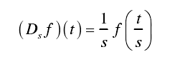

频域表示为

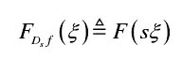

然而，图信号的顶点和不会同时位于顶点集合𝒱中，所以不能直接将传统信号处理中尺度变换在时域的定义推广到图信号。若从图谱域来定义可得：

上式中的定义在整个实数轴上，而非像图信号调制时局限于【0，λmax】

1. 帕萨瓦尔定理

传统信号处理中的帕萨瓦尔定理指出，信号的能量在时域和频域是守恒的。推广到图信号，可得帕萨瓦尔定理有如下形式：

其中**F**和**G**是N维离散图信号矢量**f**和**g**的图傅里叶变换

图傅里叶变换

经典一维信号f(t)的傅里叶变换可以视为在其一维拉普拉斯算子特征函数上对其进行展开，类似地可以借助图拉普拉斯算子的特征值λi和特征向量ui（i=0,1,…,N-1）来定义图信号f的图傅里叶变换。

根据矩阵论和图论相关知识，实对称矩阵的不同特征值对应特征向量相互正交，故图傅里叶变换可以定义如下：

图傅里叶逆变换表示为：

上式中特征值表示图频率，特征向量表示图频率对应的图信号分量。随着增大，对应的显示出更剧烈的波动。

在图谱域上，不同图信号的图频率具有不同的分布，这些尺度不能直接进行比较，因此需对拉普拉斯矩阵L归一化处理，使这些图频率分布在同一尺度下。归一化后的拉普拉斯算子矩阵表示如下

经验证可得，是实对称阵，对角线元素为1。

以图1为例对图傅里叶变换的构造过程进行分析说明。设各边权重wmn均为1，图的邻接矩阵可表示如下：

对L特征分解，特征向量矩阵如下

L的特征值矩阵如下

易知特征值=0对应的特征向量在各个顶点上信号值未产生波动，随着增大，对应的各个顶点的信号值产生了波动。

图信号值f的变化不会对信号间的关系产生影响，换言之，不会影响图结构体现的顶点间关系，因为图信号值f改变不会改变拉普拉斯矩阵L，也不会改变矩阵L的特征值。由此可得，对一个图结构确定的图信号，其图频率也有着确定的分布，它不会被图信号值影响，若要改变图频率的分布，应当改变图的结构，以图1所示信号为例，其傅里叶变换仿真如图3所示。

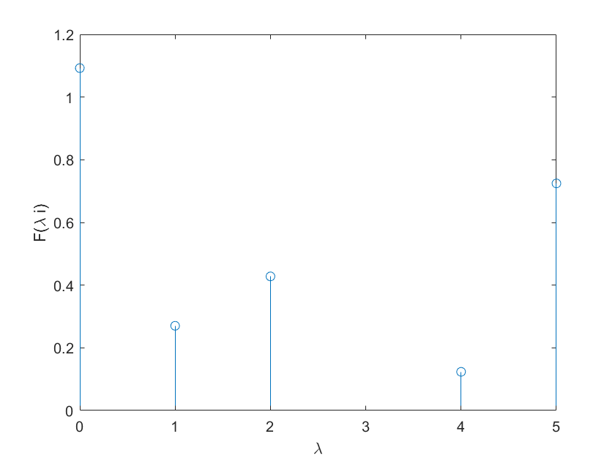

图3 f的傅里叶变换

若改变其图结构，例如将顶点1与顶点4相连，得到傅里叶变换如图4所示，由图4可知，L的特征值发生了变化，即图信号图频率的分布变化，同时图信号**f**的傅里叶变换值也发生了改变。

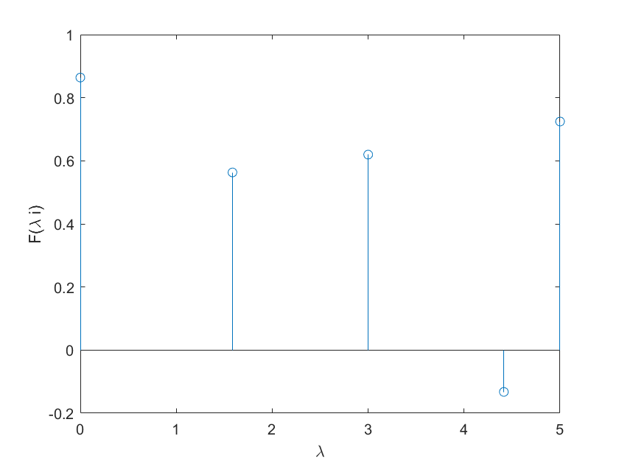

图4 改变f的图结构后f1的傅里叶变换

若是只改变了信号值，得到结果如图5所示，观察图5可得，L的特征值未发生变化，同样是0，1，2，4，5，图频率的分布未改变，验证了前文所述结论。

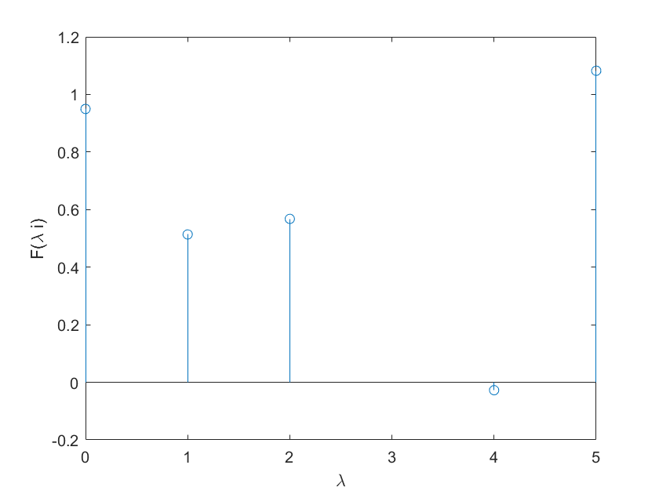

图5 仅改变f信号值后所得f2的傅里叶变换

图信号采样

在传统模拟信号中，由香农采样定理知，采样频率大于等于模拟信号最高频率的2倍时，可以由采样信号无失真地恢复原信号。因为采样会将输入模拟信号的频谱进行周期延拓，如下图所示：

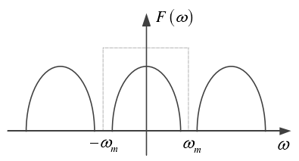

图：经典香农采样引起输入信号频谱周期延拓

上图中采样频率大于等于被采样信号频谱中最高频率的2倍，此时延拓后不会产生频谱混叠，采样这一过程中保留了输入信号的全部信息，可以完全恢复被采样信号的频谱。若采样信号不满足香农定理的条件，即采样频率小于输入信号最大频率的2倍，将发生频谱混叠现象，如下图所示

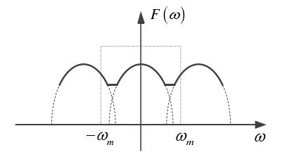

图：经典香农采样引起的频谱混叠

图信号具有不规则性，其在顶点域的采样不会造成图谱域上的平移和周期延拓。所以对香农定理从频谱混叠角度的理解不能推广到图信号。考虑从信号空间的角度对香农定理进行重新理解，进而研究低通信号空间的构造法。

想要实现图信号的采样和重构，首先要考虑构造图信号的低通信号空间，然后在该空间上进行操作。而低通空间的构造又需要图信号“低通”的概念，对图信号低通的定义可以进行如下说明。

首先定义V变换：对N维信号矢量**f**=[f(0),f(1),…,f(N-1)]T∈RN，若存在一个可逆矩阵V∈RN×N，就称该矩阵的逆V-1是f的一个线性算子，从而基于该算子的对输入图信号矢量f的变换称为V变换，定义如下：

设N维信号矢量**f**=[f(0),f(1),…,f(N-1)]T∈RN 是输入的图信号，如果f满足

定义f为低通图信号，且在V变换空间内带限于带宽K。满足上述条件的整数K的最小值就是图信号f在V变换下带宽。由此可得，若输入信号f不是带限，就称它是全频带图信号矢量。

模拟信号采样和重构过程可以简化定义为四个步骤：前置滤波，采样，卷积，后置滤波。

在低通图信号的定义下可知，若输入信号f带宽为wm，采样的前置滤波器带宽为ws，其中wm<=ws，则输入信号通过滤波器后不存在能量损失，此时可以实现无失真采样和重构。相反地，若f带宽大于ws，信号f在带宽ws外的信息无法通过前置滤波器，造成了能量损失，不能进行无失真重构。

图信号滤波

离散信号处理中设计滤波器时，最基本的结构为延迟单元z-1，它能够延迟输入信号一个单元。设存在N×N的循环矩阵W=CN，且

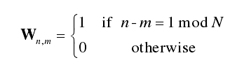

则可将时移写作如下的形式：



不同于数字信号处理中的移位，图信号处理中的移位无需单独考虑边界条件，因为在信号的结构图

中已包含了边界条件。

图滤波器是一个线性系统，信号先进行线性组合作为输入得到的结果等价于各个信号输出的线性组合，即



同理，对输入信号先滤波再位移相当于先对输入信号移位再作为滤波器的输入，表示为



综上，经过滤波器h（L），图信号f滤波后所得

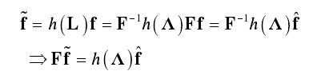

由此可知，输出信号频谱与输入信号的频谱有如下关系

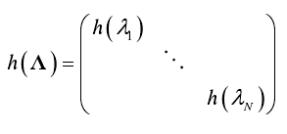

其中h(λn)即滤波器h(L)的频率响应。

上上式解释了卷积定理：图信号的滤波可以看作频域上图信号的频谱与滤波器频率响应的乘积。

本章小结

本章从图信号的基本概念出发，介绍了图信号的表示、基本运算与图傅里叶变换，其中图傅里叶变换是由传统信号的傅里叶变换推广而来，可以类比为离散傅里叶变换，接下来介绍了图信号采样，在这里对香农定理进行了新的理解，提出了低通信号空间的定义，同时解释了图信号滤波过程，然后从数字信号处理中滤波器最简单的结构出发介绍了图信号滤波的实现。

第三 章 图信号采样与重构理论研究

在第二章的讨论中，我们对图信号的基本运算有了一定的了解，同时对采样和滤波有了初步的探索，给出了低通图信号，图滤波器的概念，接下来，将从一种特殊的图信号——环形图信号出发，对图信号的采样定理进行研究。环形图信号是将离散信号的时间点看作图的顶点，信号值看作该顶点对应的图信号值而得到的一个概念。因此本章先对环形图信号即离散时间信号的采样定理进行研究与讨论，提出环形图信号的采样定理，再以该定理作为桥梁，推广到一般图信号上，得到一般形式的采样定理。但传统采样定理不能直接运用到环形图信号上，因为对图信号顶点域的采样不会引起图谱域的周期延拓。因此，本章从信号空间的角度出发，对香农定理进行新的理解，传统信号处理中的采样和插值，在信号空间的角度理解为被处理的离散信号矢量的维度减少与增加。

环形图信号采样与重构

环形图信号采样定理与仿真验证

有限维离散图信号的采样和插值

图信号采样定理的仿真验证

本章小结

环形图信号采样与重构

理想低通滤波器构造

环形图信号可以看作离散时间信号，其性质与运算可由模拟信号离散化得知，考虑将香农定理进行推广。由上文中关于图信号采用的分析可知，香农定理可以理解为先设计信号的低通滤波器，再对滤波器平移，从而得到低通信号空间，进一步得到输入信号在此空间上的投影和投影系数，该系数就是采样值。同时，若低通信号空间带宽为ws，则输入图信号带宽不大于ws时，可以实现无失真采样和重构。要实现采样和重构，就要在DFT的频域上进行低通滤波器、低通信号空间的构造。

由上文对低通图信号的定义可知，DFT低通滤波器可表示为如下所示，该滤波器带宽为K0。

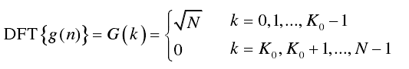

由于DFT具有周期性，上式中若n和k取值不在规定范围内，则对其进行模N处理。

根据DFT和IDFT的性质可知，DFT低通滤波器也存在时域表达式，可以求出

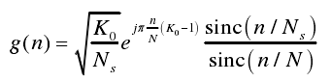

上式中Ns=N/K0。由经典香农采样理论可知，这里的g(n)对应sinc函数，验证了g(n)即DFT理想低通滤波器的时域表示。

低通信号空间构造

由上文知求得DFT低通信号空间即为环形图信号低通信号空间。考虑按固定周期将g(n)平移，构造低通信号空间。由于DFT的隐含周期性，进行的平移都是循环平移，表示为f(n-n0)mod N，其中f(n)为N点离散信号，为了便于表示，下文中以f(n-n0)表示f(n-n0)mod N。考虑以周期Ns=N/K0对点数为N的滤波器g(n)进行平移，得到如下的一组基函数

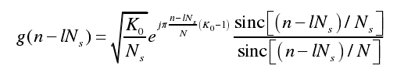

其中

为了确定上式中这组基函数是否满足构成低通信号空间正交基的条件，首先考虑是否所有函数带限为K0，其次考虑不同基函数之间的正交性。

首先考虑g(n-lNs)，由DFT的循环平移性质得



其中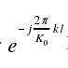非0，因此上式中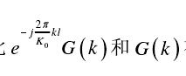在频域内具有相同的零点，所以该基向量组中任意函数带限为K0。

其次考虑基向量组的正交性，任取l,p=，其中l不等于p，对函数做内积，由可知，

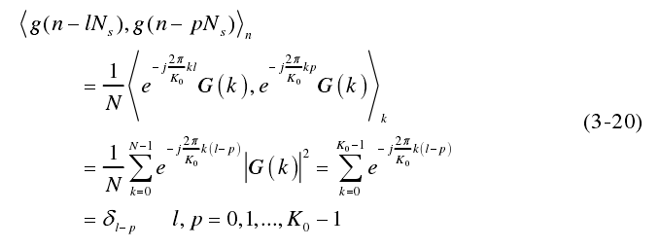（韩墨）

因此可以验证，任意两个信号是正交的，换而言之，基向量组是正交基向量组。故低通信号空间构造完成，可以在此空间上实现信号的采样。

不妨令N=100，K0=25，则Ns=N/K0=4，以NS为周期，g(n)平移后可得到K0个基函数 作图如下

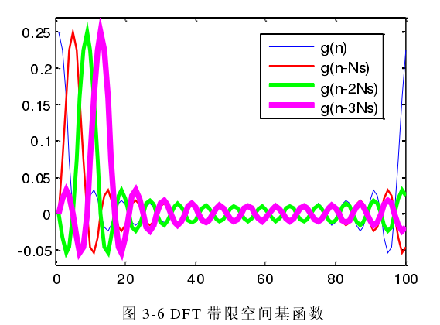

由图 得，基函数满足零点同步，函数间相互正交。

对DFT理想低通滤波器做DFT变换，得到如图 所示的G(k)，

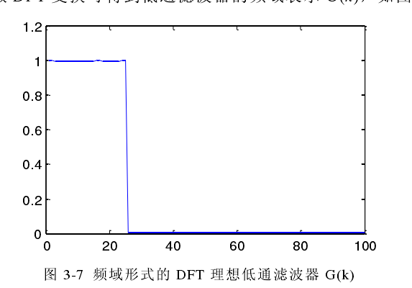

由图可知，G(k)为理想低通滤波器，其带宽K0=25，从而验证了g(n)就是理想低通滤波器的时域形式。

环形图信号采样定理与仿真验证

根据前文可知，环形图信号采样定理就是离散时间信号采样定理，与模拟信号中经典香农采样定理类似，环形图信号的采样值就是输入信号在低通信号空间上的投影系数，这个低通信号空间的正交基可以根据DFT的低通理想滤波器平移所得。在这里给出图信号采样定理并给出相关说明分析。

定理

设存在N,K0为整数，其中K0<=N，且为整数，若信号fn为N点带限离散信号，带宽为K0，则

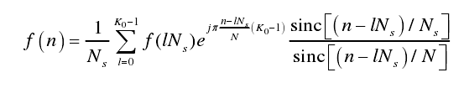

上式中，

序列位移为N点循环位移，f(lns)是输入序列的采样值，给出证明如下：

设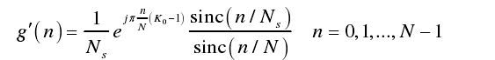

根据前文提到的低通滤波器表达式及其DFT可得

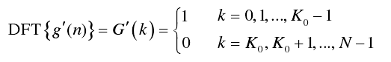

设fn分解到g’n所得到的正交基上时，分解系数为q(l)，则

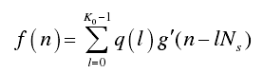

由DFT循环卷积定理知

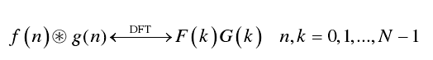

又因为f(n)带限于K0，得

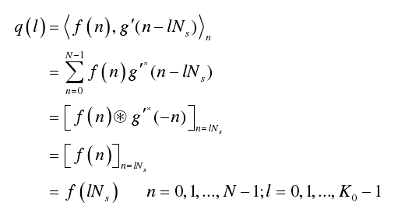

所以

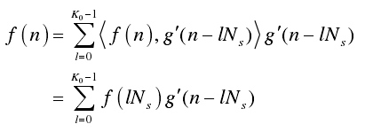

至此，环形图信号采样定理得证。

采样定理——中，Ns为采样周期，K0为带宽，N是离散信号的点数，三者满足

利用定理——可以根据K0个采样值 恢复原N点序列fn。而无失真重构的条件是，输入信号带宽K满足

可以将环形图信号采样和重构过程简化为以下公式：

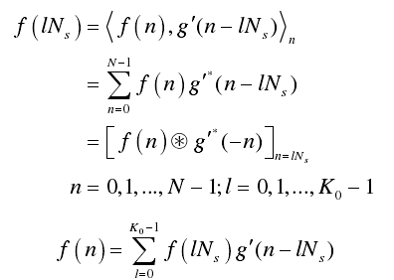

上式中，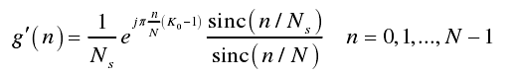

由此可知，环形图信号采样和重构是基于带宽为K0的低通信号空间实现的，在这一低通信号空间的正交基上，对输入信号先进行投影，再插值合成进行恢复，这一过程也可以用DFT的循环卷积表示，故环形图信号采样与重构过程可以由下图表示

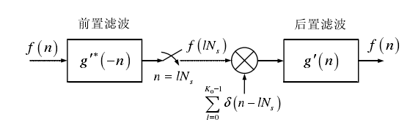



接下来对环形图信号的采样定理进行验证，设N=100，K0=25，构造长度为N的输入向量x为如下形式



其中向量vk由——确定，可以知道x是带宽为K0的低通信号，

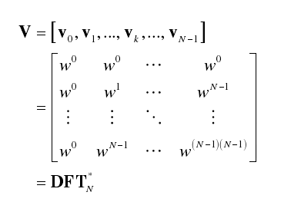

由此可做出信号x的实部与虚部如下

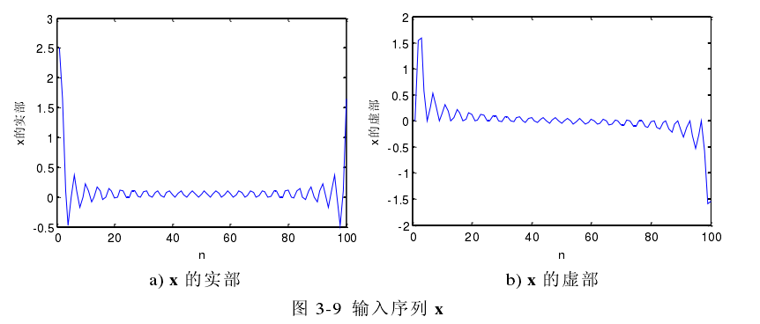

此时，故以4为采样周期，输入序列x经过均匀采样后可得K0个采样点，所得向量x’长度为k0，做出采样信号的实部虚部如下图所示

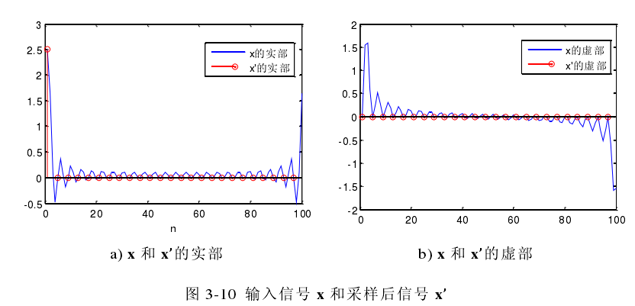

由环形图信号采样定理可知，对x’进行重构，得到信号xx，做出该信号实部虚部，与原信号x对比可得，二者重合，即根据采样信号x’可以实现对信号x的无失真重构。

**有限维离散信号的采样和插值分析**

设M个N维图信号矢量 将其表示为N×M的矩阵形式，则由可逆矩阵定义的



同理，同时对M个矢量做V变换可以表示为

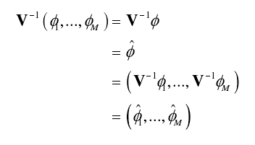

上式中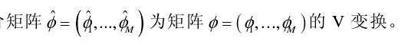

向量是一组基向量，构成某M维的图信号空间，这一空间也可以表示为

因此，该信号空间内任一信号均可表示为基向量的线性组合。

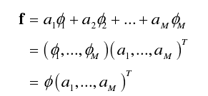

上式中是组合系数，因此，图信号的V变换可以表示为

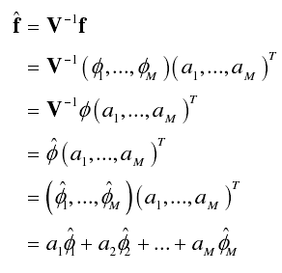

由上式可知，基向量组的V变换仍是一组基向量，新的基向量构成新的M维信号空间，同时，任意信号f经V变换后所得信号

故只需构造信号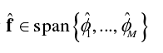在V变换域的低通空间，即可得到图信号基于V变换的低通信号空间。只要在V变换域低通，它们的线性组合也会在V变换域低通。综上，图信号f基于V变换的低通信号空间就是构成的信号空间

设V变换下带宽为K， 则基于V变换的低通信号空间中有基向量矩阵

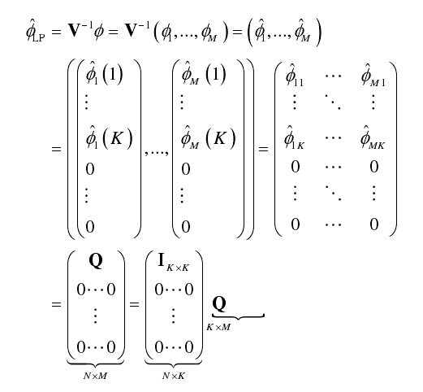

式中Q是K×M维矩阵，是低通基向量组的系数矩阵，Q不为0矩阵，同时包含了低通基向量在K内所有非零元素，记作

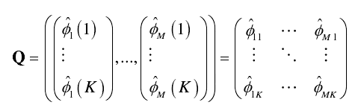

根据矩阵运算的基本知识可知

所以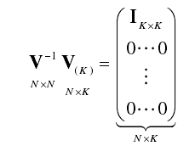

其中矩阵表示矩阵V前K列，且

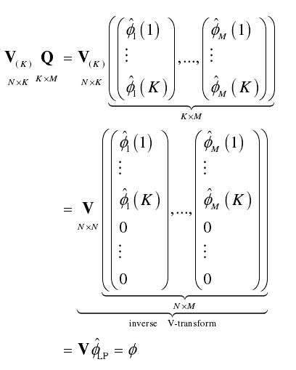

因此，式——可以表示为如下

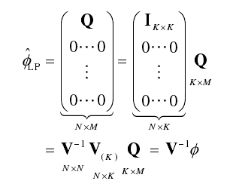

所以可得



根据上式可以构造出低通图信号空间，且该空间是基于V变换的。

说明如下：根据前文，已知矩阵Q是的非零系数矩阵，因此只需确定Q的元素值就可以确定低通基向量组 ，同时确定V变换下的低通图信号空间。

上述图信号空间仅是重构信号空间，矩阵是重构算子，重构信号空间和采样信号空间未必是同一信号空间，接下来从有限维离散信号的角度理解采样空间和采样矩阵。

通常来说，采样指先对输入信号采样，再对采样信号重建的过程，

以N维离散信号矢量为例，采样可以看作把f由N维变为M维，且N>M，因此用M×N的矩阵表示采样算子，用N×M阶矩阵表示插值算子，并满足

因此，采样和插值可以看作是分别在空间内进行的，先采样，后插值这一过程可以表示如下

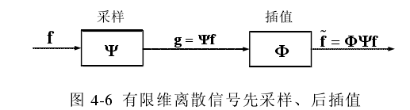

以先采样后插值这一过程为例，令N×N阶算子矩阵P=，则图——中输入N维离散信号矢量f和输出信号关系为

根据采样算子和插值算子是否相同，可以分为两种情况

情况（1）采样基向量与重构基向量是同一组基向量，此时，所以N×N阶算子矩阵，若要实现重构信号满足，则需要满足以下条件

条件1：

条件2：

上述条件2说明该基向量为正交基，P是正交投影矩阵。若不能满足条件1，可以推出，即无法无失真恢复原信号f，但此时由条件2可知是信号f在空间S内的最佳估计

情况（2）采样基向量和重构基向量不同，即，这种情况下无失真恢复原信号需满足以下条件

条件1：

条件2：

此时条件2只能保证P是投影算子，不能保证是正交投影算子，但同时满足上述两个条件时仍可无失真恢复信号。但是条件1不满足时可知，所以无法无失真恢复输入信号，同时为了保证是输入信号f的最佳估计，除了条件2，还应满足如下所示条件3

条件3：

若不满足条件1，但能同时满足条件2和条件3，则可以保证P是正交投影算子，从而可以保证是输入信号f在空间S内最佳估计。此外，一个固定的只存在唯一一个与之对应的可以同时满足条件2和3，但对一个固定的，有多个只满足条件2且与之对应。

图信号的采样

根据上文的分析，情况1是情况2的特例，因此针对情况2，进行对图信号采样和插值的研究。

建立图信号采样和插值的模型如下：

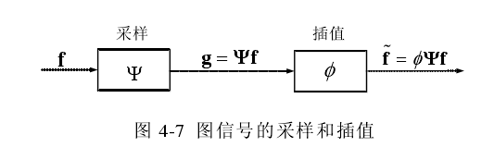

根据上文公式——指出的，可以求出图信号的采样算子，由可知，

所以可得

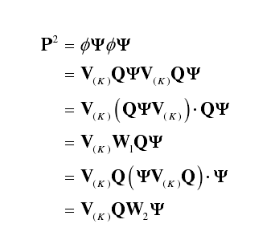

上式中

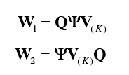

可以知道W1和W2分别为K×K和M×M阶矩阵

K是输入信号在V变换时带宽，M为采样信号维度。根据前文中对V变换的定义可知，V变换不改变向量的维度，故M个图信号在V变换域至多有M个频率，只有M大于等于K的情况下，才能保证带宽K内频率全部包括在M个频率中。从而可以理解为

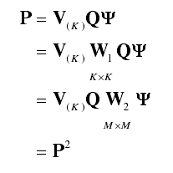

上式中，Q是K×M阶矩阵，且M大于等于K，故时，，所以只有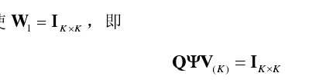时，上式才能成立。

因此，根据公式——可以求解采样矩阵和插值矩阵



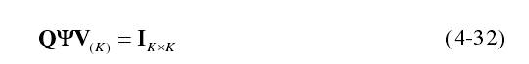

考虑先构造这样的使得采样信号是便于计算的形式，再求解插值矩阵从而恢复原信号f，综上可得图信号采样定理：

定理—— 取（N*N）和插值矩阵（N*M）作为图信号的采样矩阵和插值矩阵，并令满足



矩阵是N*K阶矩阵，代表N*N阶矩阵V的前K列。若S为低通图信号空间，带宽为K，对任意N维图信号f属于S，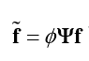可以无失真恢复f的条件如下：

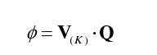

式中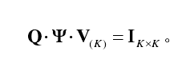

该定理说明，图信号为带限的情况下，可以无失真地恢复原信号，但时若要保证是信号f的最佳估计，还需满足以下条件



综上，图信号采样的步骤可以表示如下：

1 选采样点数M使得M>=K，其中K是图信号f的带宽

1. 构造采样矩阵，它是M×N阶矩阵，并保证
2. 对图信号进行采样得到采样信号
3. 由采样矩阵求矩阵Q，其中Q是K×M阶矩阵，且满足
4. 根据矩阵Q求插值矩阵，其中是N×M阶矩阵，且
5. 实现图信号的重构，输出信号

至此，图信号的采样已完成。

接下来研究图信号采样定理的仿真和分析

为了不失一般性，以普通图信号的非均匀采样为例，对图信号采样定理进行验证。

以图2-1所示结构的图信号为例，

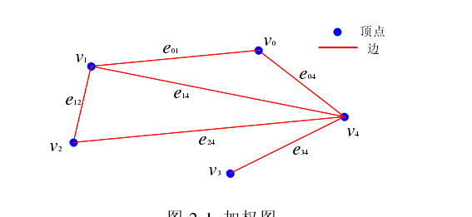

易知邻接矩阵为

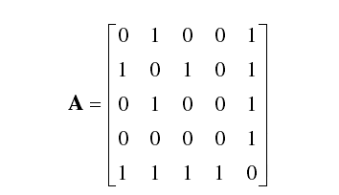

这里图信号个数为5，即N=5，考虑K=3时，输入的低通图信号f

根据图信号采样定理的约束条件——采样点数M须大于等于带宽K，可以设采样点数M=K=3，此时均匀采样矩阵为

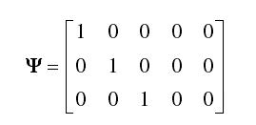

将采样矩阵带入采样定理中的公式————得插值矩阵为

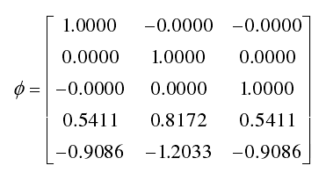

算子P可以计算得

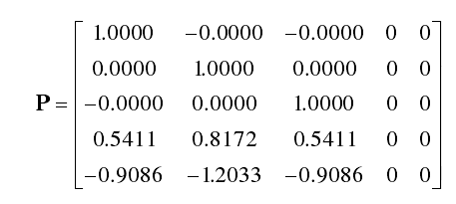

因此可以得到

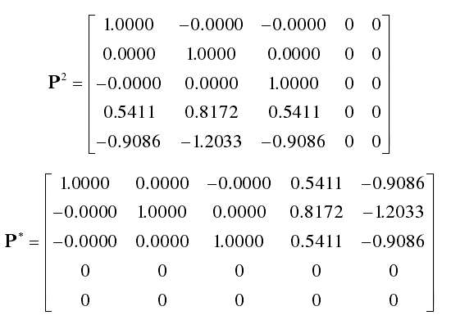

观察到 此时满足前文所述情况2中条件1和条件2，因此可以完全重构输入的低通图信号，根据重构公式得输入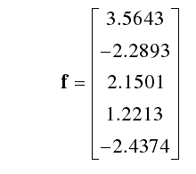

采样信号g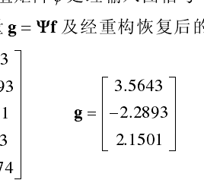

重构信号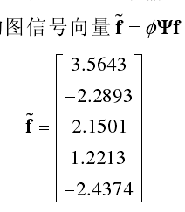

根据输入图信号的结构，将重构信号值绘制在对应顶点，可以得到采样和重构的示意图如下

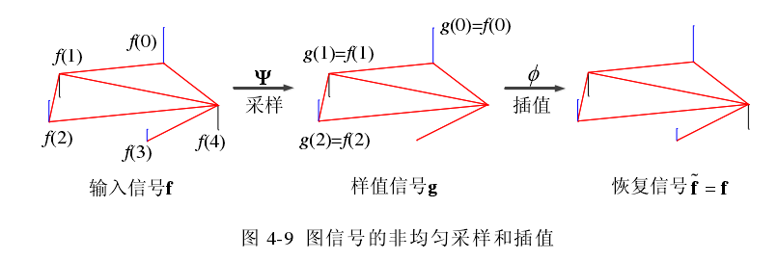

注意到这种情况下采样点数等于输入信号带宽，若采样点数小于输入图信号带宽，会因为产生截断误差从而无法实现无失真重构。

本章小结

本章从图信号的一种特殊情况——环形图信号出发，对其采样和重构的相关内容进行了分析，提出了环形图信号采样定理，并对插值公式进行了验证，证明了此定理的正确性；接下来推广到一般情况，以有限维离散时间信号为例，研究了其采样与插值的理论，并指出了一般图信号的采样空间域重构空间的关系，从而得到了一般图信号采样定理；最后以一般图信号的非均匀采样为例，验证了一般图信号的采样定理，证明其可无失真恢复原信号，确保了理论的正确性。

第四章ARMA图滤波器设计方法

前文解决了图信号的采样问题，本章将针对实际情况，以无限脉冲响应（IIR）图滤波器为例，对其中的ARMA图滤波器进行设计；自回归滑动平均（Autoregressive Moving Average，ARMA）图滤波器的频率响应是图位移算子的有理函数，对其研究的目的是使ARMA图滤波器的频率响应尽量接近预期。首先对ARMA图滤波器的性质进行介绍，然后提出滤波器设计过程中的问题，最后对滤波器系数进行求解，研究影响滤波器性能的因素。

图滤波器

ARMA图滤波器的设计实现

仿真结果分析

本章小结

图滤波器

根据前文所述可知，图滤波器G是关于图位移算子S的一个函数，表示为

同时，G还可以表示为，这是它特征分解的形式，是个对角矩阵

输入信号x经过图滤波器后的输出，同理，在图频率域中，这里的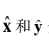

代表输入信号和输出信号的GFT。中对角线上元素表示图滤波器的频率响应，以频率为例，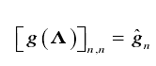

图滤波器记作 这里的θ表示图滤波器系数构成的向量，因此

如图频率预计频率响应为，则可以通过以下公式求解滤波器系数θ

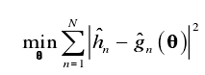

具体到应用场景，预期的频率响应有着不同形式，在图信号去噪中，需要低通图滤波器表示如下

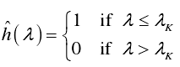

ARMA图滤波器实现

类似上文提到的一般滤波器结构，ARMA图滤波器也可以表示为S的多项式形式，S为图移位算子

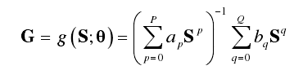

式中ARMA图滤波器的系数为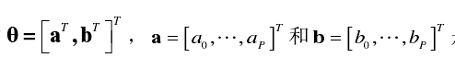

对应频率处，频率响应

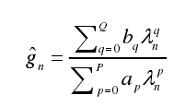

ARMA图滤波器稳定的条件是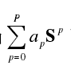可逆，即对任意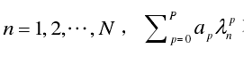不为0。

ARMA图滤波器相比于经典信号处理，稳定性问题更少，因为时间信号无限长，图信号有限长，图信号处理过程中无需考虑滤波器零极点问题。

根据ARMA图滤波器的频率响应可知，其系数**a**和**b**同乘一个常数不会改变实际滤波器，故可以固定a0=1作为第一个AR系数

根据公式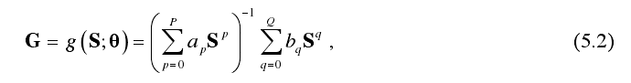

可以知道ARMA图滤波器中输出y和输出x满足

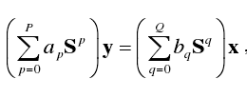

可以定义矩阵P,Q如下

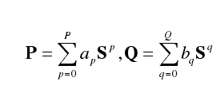

故输出y与输入x关系可以写作



即，输出y可以通过求解线性系统得到，其中 表示对输入x进行FIR滤波。

对这一线性系统的求解，有一阶近似法【50楚帆】，共轭梯度法【51楚帆】等。若A为稀疏矩阵，计算花销会大大降低。

ARMA图滤波器设计的目的在于，选择合适的系数a和b，使频率响应接近预期的滤波器频率响应 可以将误差表示为如下形式

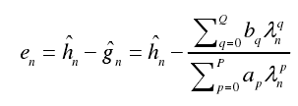

其中a0=1，暂时忽略条件进行讨论，在设计完成后再对其进行验证。

可以知道滤波器的频率响应均方误差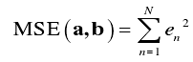

因此现在问题转化为在a0=1的条件下求解使得滤波器频率响应均方误差最小的滤波器系数a和b，即

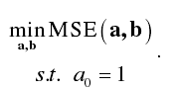

考虑通过遗传算法求解滤波器系数a和b。遗传算法指出，每条染色体对应问题的一组解，在此问题下，每条染色体对应一组（a，b），但是不包括a0，染色体条数等价于种群数量，染色体长度表示一组解映射到一条染色体上后数据的长度，可以用一定长度的01序列来表示。每个染色体会发生变异，不同染色体之间交叉，并进行自然选择，从而生成下一代染色体，自然选择的过程在此问题情境下等价为取最小值的操作，如此重复，最后会得到一个最优解。染色体的交叉变异等操作要通过编码来更好的处理，每条染色体等价为01序列后，单点变异就是0与1的变化过程，每次产生子代后，对于给定的子代比例可以求得亲代与子代的所有信息，再根据最小均方值选择，作为下一次进化的亲代。算法开始前设定最大迭代次数，可以通过改变迭代次数观察进化次数对最后得到的解的影响。具体操作流程如下。

算法5.1 利用遗传算法求ARMA图滤波器系数

输入：图顶点个数nd，自变量长度也即染色体长度nVar，种群规模nPop（也称作染色体数目），最大迭代次数maxIt，子代比例nPc，变异概率nMu，滤波器阶数J=P+Q，图拉普拉斯矩阵L。

种群初始化：利用随机函数生成N个随机的个体θ（0），并求得L特征值λ。

进化：首先将个体θ通过编码得到相应长度的（a，b），利用公式——求初代个体的均方值，经排序选择后以flag标记，作为均方误差归一化的参照量。

迭代次数i小于等于maxIt时，选择子代中满足使均方值最小的个体作为下一代的亲代，交叉，变异，所得子代与本次选择出的个体进行合并，经过排序筛选得到下一代的亲代。

输出：最小均方误差MSE，滤波器系数a* b*

经过以上算法，初始随机生成的N个个体得到了变异与进化，且每次进化的依据是每个个体表示的滤波器系数对应的频率响应和预期频率响应的均方误差，以误差较小的个体作为下一代的亲代。因此最终的输出是种群中均方误差最小的个体。

仿真结果分析

本节针对滤波器阶数和迭代次数两个变量对上文提到的ARMA图滤波器系数求解算法进行评估和理解。

首先对归一化均方误差——滤波器阶数进行仿真，参数如下：

图顶点个数nd=100，种群规模nPop=1000，最大迭代次数maxIt=50，子代比例nPc=0.8，变异概率nMu=0.05，所以设计的滤波器频率响应与理论值的归一化均方误差MSE‘与滤波器阶数J的关系如下

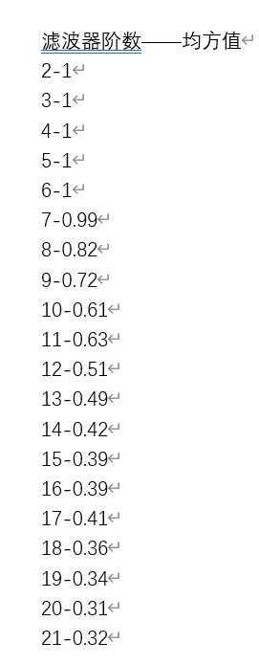

图——是按上文提出的方案设计的ARMA图滤波器的频率响应和理论频率响应的均方误差MSE‘和滤波器阶数J的关系，由图可以看出，滤波器阶数较小时，归一化均方误差较大且基本不变，随着滤波器阶数的增大，归一化均方误差逐渐减小，在仿真给出的的条件下，滤波器阶数增加到20前，归一化均方误差均在0.3到0.4之间波动，并趋于平稳，由此可得，增加滤波器阶数是一种减少设计滤波器的频率响应与理论频率响应之间误差的方法。

接下来对均方误差——迭代次数进行仿真，参数如下：

图顶点个数nd=100，种群规模nPop=1000，子代比例nPc=0.8，变异概率nMu=0.05，则归一化均方误差MSE’与最大迭代次数maxIt的关系如下：

滤波器阶数J=16时

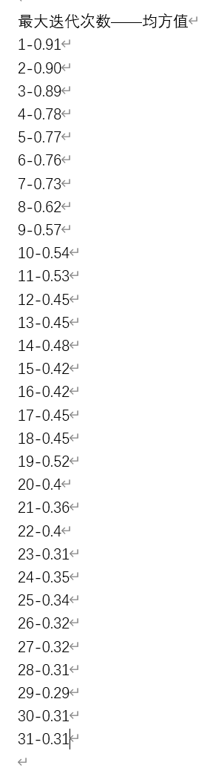

滤波器阶数J=10时

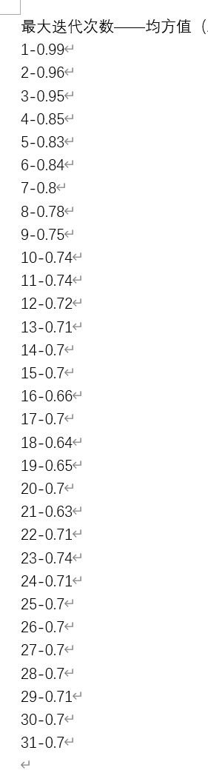

图——展示出遗传算法迭代过程，归一化均方误差为迭代中得到的最佳个体所对应的ARMA图滤波器频率响应与理论频率响应的误差。由图可知，随迭代次数的增加，归一化均方误差大体上呈下降趋势，由于算法中存在变异概率与初始化时随机函数，迭代次数增加时，归一化均方误差会存在波动，并逐渐趋于稳定。此外，迭代次数相同的情况下，滤波器阶数越高，归一化均方误差越小，因为随滤波器阶数的增加，灵活性也会增强，从而对频率响应的拟合性更强。

本章小结

本章对ARMA图滤波器进行设计，其参数的求解用到了遗传算法，遗传算法可以从每一代中选择出更符合要求的个体，再按照给定概率等指标进行变异，交叉，从而产生下一代个体。随着迭代次数的增加，种群逐步向着目标要求进化，最终得到的ARMA滤波器的频率响应与理论值越来越接近。根据仿真结果还能看出，阶数越高的滤波器，实际频率响应与理论频率响应的均方误差越小，阶数相同的情况下，迭代次数越多，得到的结果性能更好，对应的均方误差更小，更符合预期要求。

第五 章 总结与展望

全文总结

本文对图信号处理过程中的重要基础问题进行了研究分析，主要研究内容集中在带限图信号采样与重构和ARMA图滤波器设计上，具体如下

1 从图信号的定义，基本运算，图傅里叶变换出发对图信号进行了详细介绍，简单介绍了图信号的采样和滤波后提出了带限图信号的采样定理。该定理首先以环形图信号为例，研究环形图信号的采样与无失真重构的条件，进而推广到一般图信号，对一般有限维离散信号的采样和重构进行研究，提出了采样空间，重构空间的概念，并给出了采样算子和重构算子的解释和求法，从而确定了一般图信号采样和重构的步骤：

1. 选采样点数M使得M>=K，其中K是图信号f的带宽

2构造采样矩阵，它是M×N阶矩阵，并保证

3对图信号进行采样得到采样信号

4由采样矩阵求矩阵Q，其中Q是K×M阶矩阵，且满足

5根据矩阵Q求插值矩阵，其中是N×M阶矩阵，且

6实现图信号的重构，输出信号

接下来根据文章在介绍图信号的基本概念时首次提出的图威力验证了上述结论。

2 给出了一种ARMA图滤波器的设计方法，进行这一研究的根本目的是使实际设计出的ARMA滤波器的频率响应和理论上预期的频率响应尽可能接近。文章先给出一般滤波器的结构与表示，然后提出，在滤波器系数满足一定条件下，就是ARMA滤波器，接下来给出了ARMA图滤波器稳定的条件，以及相对其他滤波器的优点。为了求解出合适的滤波器系数使设计的ARMA图滤波器与预期有尽可能接近的频率响应，采用遗传算法对滤波器系数求解，经过仿真，更直观的显示出影响ARMA滤波器实际频率响应与预期频率响应均方误差的因素，得到结论：算法迭代次数一定时，滤波器阶数越大，均方误差越小；滤波器阶数一定时，所用的算法迭代次数越多，均方误差越小，但最终，均方误差都会趋于平稳，在一个小范围内波动。

未来展望

本文主要对带限图信号的采样与无失真重构和ARMA图滤波器的设计进行了研究，但介于作者水平有限，目前工作仍有待完善，未来将在以下方面进一步调查研究：

1 实际问题中，图的结构可能是随时间变化的，对应的图频谱也会变化，在这种情况下，须提出新的采样与重构策略对这种变化的图信号进行处理

2 对于ARMA图滤波器，仅对其自身的特性和影响因素进行了研究，并未横向对照，研究它与其他滤波器相比所具有的优点。未来将阅读相关领域的文献，对其他图滤波器的特性进行研究讨论。

3 对于数据规模过大的情况，无法获取图信号的全部信息，仅能从图信号的部分结构和部分数据下手，未来要对此类情况下的采样策略与滤波器设计方法进行研究。